案例一 盡 責 ＊

教學規劃

為配合「從閱讀中學習」及校本生命教育課程二年級主題「盡責」，中文科教師特意選取《小番茄的滋味》作為童書教學的素材，讓學生嘗試深度閱讀，在享受閱讀圖畫書的樂趣之餘，同時向故事主人翁——「叔叔」學習栽種小番茄的盡責態度，以及堅強面對困難和挫折，不輕言放棄的精神，從而明白「一分耕耘，一分收穫」的道理。

課堂上，教師會讓學生在閱讀《小番茄的滋味》時，應用引領思維閱讀、情節推測、角色代入及文本講論等策略，加深學生對圖畫書的理解；又安排「書迷會」活動，鼓勵學生廣泛閱讀作者的其他著作。最後，請學生結合學習所得和所感，給作者劉清彥寫信，分享個人的閱讀喜悅，或與作者交流心得，並由教師把信寄給作者。

設計說明

學 科：中文科
級 別：小二
主 題：盡責
課 時：5教節

學習重點：
- 閲讀
- 利用圖文線索等閱讀策略，推測情節發展，理解故事內容
- 理解及運用關鍵詞語和句式
- 運用事六要素歸納內容
- 參與「書迷會」活動，廣泛閱讀作家的其他作品
- 享受閱讀的樂趣
- 寫作
- 以「先說後寫」的方式，寫出讀後感
- 説話
- 組織話語內容，有條理地複述故事和分享讀後感
- 品德情意
- 培養盡責、謙讓及堅毅的精神

閲讀資源：
- 《小番茄的滋味》（劉清彥/文，鍾易真/圖），2016。
《小番茄的滋味》是改編自真人真事的圖畫書。作者從小男孩的視角敍述叔叔的轉變。叔叔從城市回到家鄉，因不務正業，一直被看扁，想不到會決心在貧瘠的鹽地上種植小番茄。他不怕辛苦，認真向農夫討教，去農會上課，又請專家指導，並整天待在温室裏，要用對土地友善的方式種植；即使遇到颱風侵襲、温室淹水，他仍然不放棄栽種小番茄。最終，叔叔種出甜美無比的「玫瑰番茄」，得到大家的認同與讚賞。更可貴的是，他還教其他農民一起種小番茄，又到學校教小朋友栽種小番茄。在逆境中，重拾勇氣、堅持夢想、相信希望，原來可以創造自己的奇蹟！
- 延伸閱讀劉清彥的其他作品，如：《圖畫書的生命花園》、《凱凱的大帽子》、《凱凱！你在哪裏？》、《小喜鵲和岩石山》等。
教學流程
教學步驟 | 說明
第一教節
一、 引入
展示番茄的圖片，提問學生它是甚麼東西？味道如何？引入課題。 | 連繫生活，引發學習興趣。
二、 發展
- 展示《小番茄的滋味》的封面（暫時隱藏書名），引領學生觀察圖畫，猜想故事主角和內容。  - 展示書名，鼓勵學生以書名進一步聯想故事內容，如小番茄的生長和味道等。 | 學生應用引領思維閱讀和觀察封面，猜測故事大要。
- 師生共讀頁1至2，教師朗讀文本內容後提問  - 故事提及哪些人物？  - 叔叔回家那天，「我」為甚麼不敢走出房間？ | 教師範讀，幫助學生專注文本閱讀。
- 爸爸要叔叔回家做甚麼？  - 叔叔以前是個怎樣的人？文中哪些詞語或句子給你提示？請與鄰座同學合作找出來。 | 引導學生尋找關鍵詞語或句子，理解主角為人。
  - 師生共讀頁3至4，教師朗讀文本內容後提問
- 這個村莊適合耕作嗎？為甚麼？  - 鄰居支持爸爸為叔叔蓋室嗎？請分別從文字和圖畫找出證明。  - 你認為叔叔是個怎樣的人？ | 在語境中理解新詞，或結合圖文尋找意義，但不必深入解說。
- 戲劇活動  - 角色代入：如果你是叔叔，聽到旁人的批評，那刻會有甚麼感受？  - 人生交叉點：如果你是叔叔，面對着眾人不友善的對待和批評，土地又不適合耕作等困難，你會選擇留下來種田嗎？為甚麼？  - 學生自由發言，教師就學生意見作即時回饋。 | 代入角色，體會人物心情，並思考如何做抉擇。
三、 小結及課業布置  - 利用「故事重點排序」方式，請學生複述故事內容。  - 阿達叔叔書迷會（一）：引導學生整理本節所學，齊來參與書迷會，完成工作紙一。 | 書迷會：  「阿達叔叔」是作者劉清彥的綽號。通過參與書迷會，學生可以和小組成員互動，促進對故事內容的理解，以及情意的感受。

盡 責
工作紙一
姓名： |  | 班別： |  | 日期：

重温故事第1至4頁的內容，完成以下任務：

任務一： 依據故事內容，你認為叔叔是個怎樣的人？把答案填在圓圈中。

叔叔的性格

任務二： 人生交叉點
如果你是叔叔，面對着眾人的不友善對待和批評，土地又不適合耕作等困難，你會選擇留下來種田嗎？為甚麼？

如果我是叔叔，我（*會 / 不會）留下來種田，因為

* 圈出你的答案。
教學步驟 | 說明
第二、三教節
一、 引入
重上節學過的故事內容要點。
二、 發展
- 師生共讀頁5至10，教師朗讀文本內容後，請學生說說  - 叔叔有哪些「不一樣」的行為表現？  - 叔叔決心做甚麼事情？甚麼是「對土地友善的方式」？  - 當叔叔開始耕作，室起了甚麼變化？  - 你想到室看看嗎？為甚麼？ | 引導學生應用圖文線索理解故事內容要點。
- 師生共讀頁11至14後，一同討論
- 為甚麼叔叔說大學教授給他的是仙丹？  - 得到這仙丹後，室起了些甚麼變化？  - 叔叔耕作努力嗎？你怎樣得知他是否努力？ | 隨文解釋重點詞語和句式特點。
- 學生自行閱讀頁15至18前，教師提示留意「我」和家中各人怎樣應付可怕的颱風  - 這場可怕的颱風為叔叔的室帶來怎樣的破壞？  - 叔叔最擔心甚麼情況發生？為甚麼？  - 為了防範室積水，叔叔怎樣應付？ | 提供閱讀提示，協助學生自主閱讀。
- 戲劇活動：分組設計人物對白  - 學生四人一組討論和設計對白（阿公、爸爸要說服想留守室的叔叔回家睡覺），並進行角色扮演。  - 抽樣邀請組別演出，教師和同學給予即時回饋。 | 通過戲劇活動，引導學生代入角色，體會人物內心感受。
- 續看故事頁19至20，請學生朗讀文本內容後說說  - 大家怎樣同心協力保住淹了水的室？  - 根據故事內容，你認為叔叔是個怎樣的人？ | 就學生的意見，教師即時回饋，並記下人物的特點。
三、 小結及課業布置
- 利用「故事重點排序」方式，請學生複述故事內容。
- 阿達叔叔書迷會（二）：引導學生整理閱讀所得，完成工作紙二。

盡 責
工作紙二
姓名： |  | 班別： |  | 日期：

任務一： 請參考圖畫書中例句，完成句式仿作。
1. 如果
就

任務二： 依據故事第1至20頁的內容，你認為叔叔是個怎樣的人？把答案填在圓圈中。
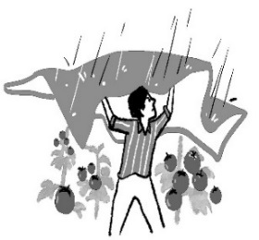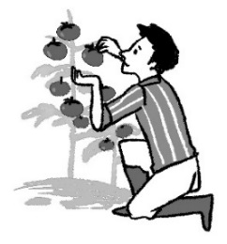

叔叔的優點

任務三： 多想一步
1. 叔叔的温室保得住嗎？為甚麼？小番茄會變得怎樣？
叔叔的温室（*可以 / 不可以）保住，因為 ，
小番茄會變得 。
2. 村民對叔叔的態度有改變嗎？為甚麼？
村民對叔叔的態度（*有 / 沒有）改變，因為

* 圈出你的答案。
教學步驟 | 說明
第四教節
一、 引入
- 用「故事接龍」方式，請學生說出已讀的故事內容。  - 根據已完成的工作紙二，說說你認為叔叔的室保得住嗎？小番茄會變得怎樣？大家對叔叔的態度有改變嗎？為甚麼？ | 鼓勵學生自由發言，尤其是較為被動的學生。
二、 發展
- 學生自行閱讀頁21至32後，教師引導解答猜想和理解故事發展。  - 室的小番茄長得怎樣？村民對叔叔的態度有甚麼改變？  - 小番茄有「全世界最甜美的滋味」，其實它還包含了些甚麼？  - 小番茄的銷情怎樣？村民怎樣幫忙？  - 從叔叔最後成功種出甜美的小番茄，又教村民栽種小番茄，可見他是個怎樣的人？  - 叔叔的努力除得到村民的認同外，更得到誰的讚許？ | 重點提示：叔叔努力的成果；村民態度的改變等，並板書學生意見，或給予即時回饋，協助能力較弱學生閱讀。
- 為甚麼縣長的讚美和肯定這麼重要？  - 當「我」表示「長大以後，也要像叔叔一樣喔！」媽媽只是摸摸「我」的頭，笑了，這代表媽媽對叔叔的態度有甚麼改變？ | 引導學生思考文本細節。
- 共同討論
- 你認為是甚麼原因叔叔能夠成功種出「全世界最滋味的番茄」？ | 利用思維圖，引導學生多角度思考。
叔叔？  家人？  村民？  大學教授？  成功因素 | 以圖表列明相關重點，協助學生理解內容和主旨。
- 請學生在便利貼上簡單寫寫個人意見，然後貼在黑板上。教師選出特別的意見，並作口頭回饋。
三、 小結及課業布置
- 引導學生填寫表格作為總結，使學生明白書中叔叔能成功種出「全世界最滋味的番茄」，其實很不容易。
他面對的困難 | 他的表現
- 土質欠佳，不宜耕種  - 村民冷嘲熱諷  - 颱風來襲 | - 堅毅無比的意志  - 堅持不懈的努力

一分耕耘，一分收穫

- 阿達叔叔書迷會（三）：幫助學生鞏固本節所學，完成工作紙三。  - 學生可觀看互聯網上的《小番茄的滋味》書介動畫，重故事，完成工作紙三。  - 延伸閱讀：請學生到學校圖書館、圖書角或公共圖書館，借閱阿達叔叔（劉清彥）的其他作品。 | 提供閱讀資訊，鼓勵自主閱讀，以書帶書。

盡 責
工作紙三
姓名： |  | 班別： |  | 日期：

任務一： 從下表選出適當的詞語，填在橫線上。
迫不及待 栽種 紅澄澄 友善 採收 讚不絕口 辦法

- 祖母是我家的大廚師，大家都對她做的蘿蔔糕 。
- 農夫正在田裏忙着 一個個 的草莓。
- 哥哥一回家，就 告訴爸媽他在音樂比賽奪冠的好消息。
- 遇到任何困難，我們都要積極地想 解決，才會成功。

任務二： 請根據《小番茄的滋味》的故事內容，完成下列的表格。
時間 |  | 不詳
地點 |  | 一個靠海的
人物 |  | 我、叔叔、爸爸、媽媽等
事情 | 起因 | 爸爸要叔叔 ，但眾人都不  太看好蓋温室 耕作一事。
 | 經過 | 叔叔決心努力種田，他不但到處向人請教如何種田，晚上還 ，後來用上大學教授研發的「 」，不斷改良種 的方法。可是一次可怕的颱風來襲，温室 了。
 | 結果 | 經叔叔不眠不休地努力，以及家人的同心協力，温室得以保住了。後來，小番茄長得 ，大家對叔叔的小番茄 。叔叔除了教村民種小番茄外，還在學校蓋 ，更得到縣長的讚賞呢！

任務三： 説一説，寫一寫。

- 你覺得故事中哪個部分最吸引？為甚麼？ （請）

□ 爸爸要叔叔回家種田 | □ 叔叔種小番茄前的準備
□ 叔叔努力鑽研改善  栽種小番茄的方法 | □ 颱風來襲，叔叔和家人  合力保住温室
□ 小番茄長得果實纍纍 | □ 小番茄大賣，大家讚不  絕口
□ （自選）

我覺得故事中「 」最吸引，
因為

- 你認為故事中哪個角色最值得你學習？為甚麼？

故事中的（* 叔叔 / 「我」 / 爸爸 / ）最值得
我學習，因為

* 圈出你的答案。

教學步驟 | 說明
第五教節
一、 引入
用「故事接龍」方式，請學生說說已讀的故事內容，並分享工作紙三的任務三（閱讀感想）。 | 同儕閱讀分享，表達對作品的感受。
二、 發展
- 給阿達叔叔的信  - 讀過這本圖書，你有話要對阿達叔叔說嗎？  - 請完成工作紙四，給他寫一封信。  - 利用簡報提示學生書信格式或內容，又或重工作紙一至三，想想要對阿達叔叔說甚麼。 | 創設真實情境，讓學生有明確的寫作對象。
三、 總結
讀了這個故事，你學到了甚麼？ | 總結閱讀所得，學生自由表達。

盡 責
工作紙四
姓名： |  | 班別： |  | 日期：

想一想，寫一寫，你給阿達叔叔的信。

終極大挑戰：給阿達叔叔的信
親愛的 ：
您好嗎？
我是香港一名小學生，最近在中文課上看了您的《
》。我覺得故事中「 」
這部分最吸引，因為 。
故事中的 最值得我學習，因為
。
除了《小番茄的滋味》，我還在「阿達叔叔書迷會」看了您
的
。
我希望 。
祝

小書迷

上

月 日

觀察人語

生活化主題，優選閲讀資源
配合學校以「盡責」為二年級生命教育的主題，中文科以培育堅毅、謙讓等品德情意為學習重點，整合課本四篇課文，並選取劉清彥《小番茄的滋味》作為閱讀材料，過程中幫助學生思考如何面對困難。《小番茄的滋味》是真實故事，內容講述決心改過的叔叔，面對人和環境的種種挑戰，立志栽種小番茄。
課本所選四篇課文題材多樣化，具教育意義，但限於篇幅，說理比較直接，相對來說思考空間稍有不足。《小番茄的滋味》全文1300多字，較四篇課文總字數600字多，但情節豐富，有助提升小讀者的閱讀興趣。

重視策略指導，關注知識學習
由於圖書的篇幅較長，教學設計重視對小二學生適當引導，包括：運用引領思維閱讀、圖文共讀等閱讀策略，為理解情節提供線索，引導學生推想故事內容；又以朗讀文本作為理解的鷹架，引導學生在語境中理解詞義；並以戲劇活動引導學生代入角色，體會人物內心感受。策略運用兼顧學生的學習進程，先由教師範讀，繼而由學生朗讀，或安排學生自行默讀文本，最後安排自主延伸閱讀，過程循序漸進，充分照顧學生的學習需要。
教學設計的另一個特點是通過大量的口語表達訓練，例如：故事接龍、複述故事、小組討論、輪流說、戲劇活動、閱讀分享等，幫助學生掌握故事情節和人物特點。教師又運用「列舉特點」的思維訓練策略，引導學生分析主角在不同時候的個性與為人；又以「多角度思考」探討叔叔成功種出甜美小番茄的原因等，有助學生發展閱讀思維。
教學設計同時關注語文學習，採取「隨文施教」的手法，讓學生在語境中學習重點詞語和句式。教師又運用記六要素總結故事大要，增強學生對故事結構的認識。最後一課教師安排學生給作者劉清彥寫信，讓他們在真實情境中活學活用，並把信寄給作者。

活動設計吸引，學生享受學習
「阿達叔叔書迷會」巧妙地結合不同教節的工作紙，引導學生整理課堂學習所得，深入思考故事人物的問題，而書迷會的命名很吸引，可以激發學生主動參與。「書迷會」附有延伸閱讀推薦，配合教師在課室裏設置的書籍展覽，由學生自行選擇閱讀劉清彥的其他作品，做到「以書帶書」，提高閱讀量，也豐富學生對作家的認識。

整個教學設計由教師引導開始，逐步按學習進程，為學生提供更多空間，促進自主學習。從學生的學習表現和課業樣本來看，印證了只要教師引導得宜，初小學生同樣能學習和應用基本的閱讀及思考策略，成為自主的讀者和學習者。此外，當學生收到作者的回信及紀念品時，都感到興奮莫名，這實在是一趟難忘的經歷。

課業樣本

給阿達叔叔的信
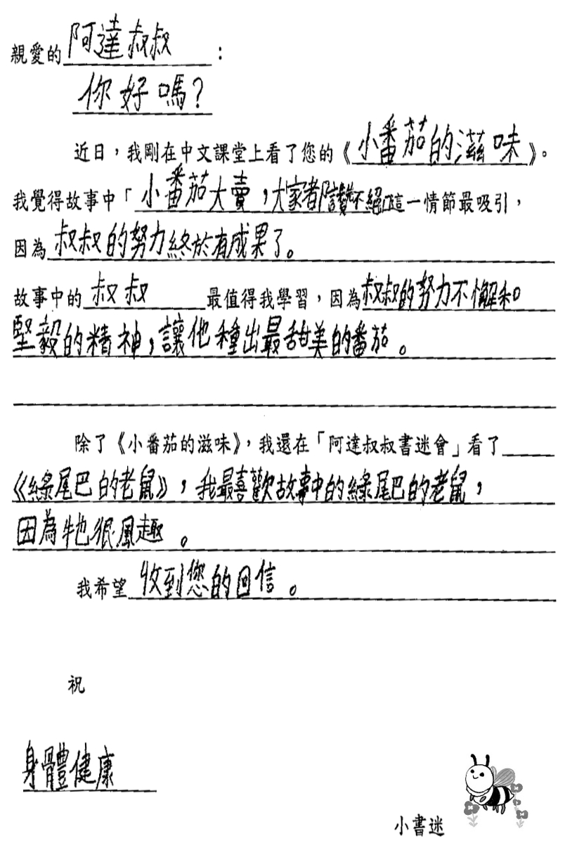

《小番茄的滋味》作者劉清彥的回信

＊ 案例由香港中國婦女會丘佐榮學校提供

